08.02.2018

Radiobesuch und Krapfenschmaus für Senioren
Bewohner und Mitarbeiter des „Haus Heimweg“ feiern Fasching
Ansbach – Im „Haus Heimweg“ sind die Narren los. Eine Woche lang feiern die Seniorinnen und Senioren der Rummelsberger Diakonie in Ansbach die närrische Zeit. Der Startschuss fiel am Mittwoch mit dem bereits traditionellen Krapfenwahnsinn.
Jedes Jahr tourt der mittelfränkische Radiosender Radio 8 während der Faschingszeit durch das Sendegebiet und verteilt Krapfen. „Natürlich nur dort, wo es unsere wahnsinnig guten Bäcker gibt,“ so der lokale Sender. Auch das „Haus Heimweg“ am Windmühlberg wird jedes Jahr mit dem leckeren Gebäck beliefert. Bewohner und Mitarbeitende freuten sich schon im Vorfeld auf den Faschingsschmaus und hatten sich extra bunt in Schale geworfen.
Am Vormittag des unsinnigen Donnerstag übernahmen dann die Bewohner im „Haus Heimweg“ das Zepter. Anneliese Seibert erschien im Namen aller 120 Bewohner der Senioreneinrichtung und forderte von Einrichtungsleiterin Angelika Diezinger die Herausgabe der Schlüssel. Bis Aschermittwoch lenken nun die Bewohner die Geschicke des Pflegeheims und es wird noch so manch lustige Narrenrunde geben.
Stefanie Dörr (1.175 Zeichen)

Ansprechpartnerin
Stefanie Dörr
Telefon 09128 50 2445
Mobil: 0171 5666145
E-Mail doerr.stefanie@rummelsberger.net

Fotos und Bildunterschriften
(druckfähige Fotos finden Sie auf rummelsberger-diakonie.de/presse)
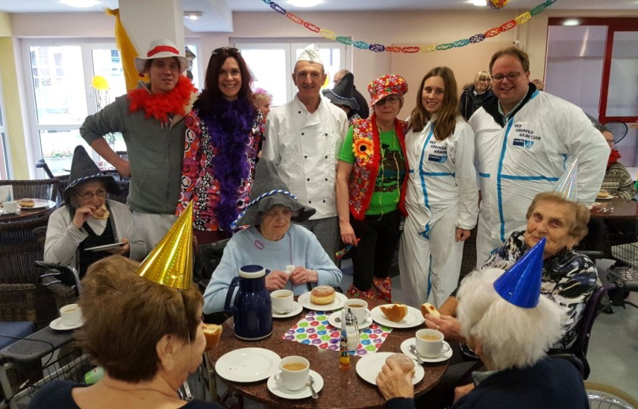
Auf seiner Krapfenwahnsinn-Tour belieferte Radiosender Radio 8 die Bewohner und Mitarbeitende des Haus Heimweg in Ansbach mit leckeren Krapfen. Foto: Radio8

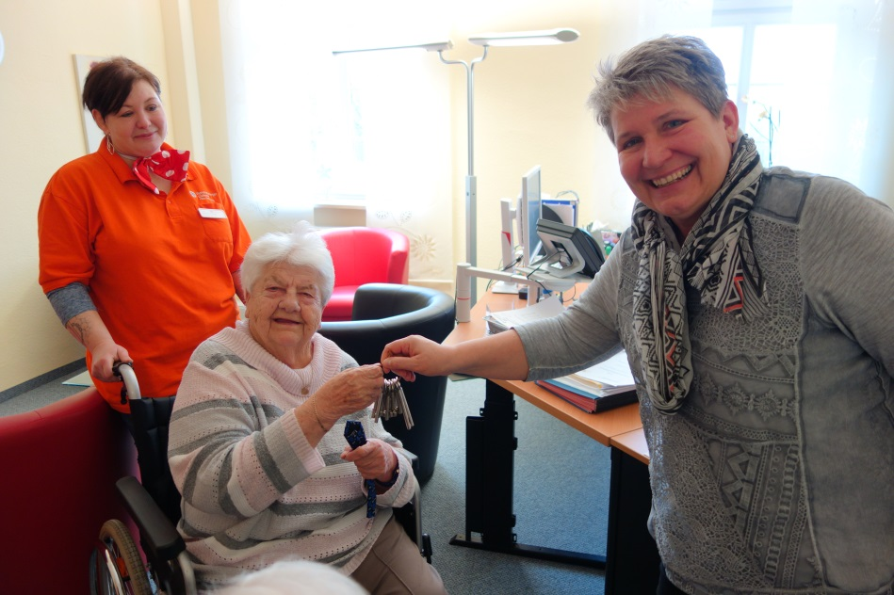
Anneliese Seibert bekommt von Einrichtungsleiterin Angelika Diezinger die Schlüssel zum „Haus Heimweg“ überreicht. Bis Aschermittwoch übernehmen die Bewohner das Zepter in der Senioreneinrichtung der Rummelsberger Diakonie. Foto: Evelyn Menzel

